# Linguagem MatLab em português estruturado

Marcos Augusto Grzeça

Willian dos Santos Mainieri

## Modo de uso

Para utilizar o programa, inicialmente é necessário possuir um arquivo com o nome “Entrada.m” no mesmo diretório do executável “Matlab.exe”. Em seguida, basta executar o “Matlab.exe” para converter o código fonte do arquivo “Entrada.m” para o arquivo “Portugues.txt”. Em anexo, segue um exemplo do arquivo “Entrada.m”.

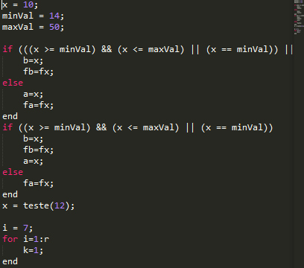

Figura 1 - Exemplo de arquivo de entrada "Entrada.m"

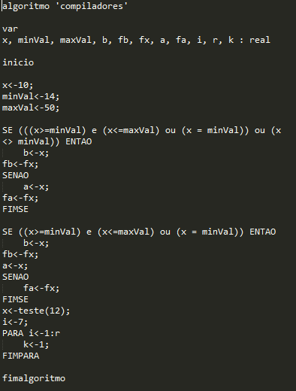

Figura 2 - Arquivo resultante "Portugues.txt"